学校社会学研究会@学習院大学
8月24日（木）13：00〜8月25日（金）13：15
学習院大学（南2号館４０１室）

24日
12：30〜 受付（井口＋小暮＋木村＋栗林）

24日 |  | 発表者及び発表タイトル | 司会者
＃0 | 13：00〜13：05 開会挨拶（武内清）
＃1 | 13：05〜13：45 | 野崎与志子  「ジェンダーと高等教育：データの比較から」 | 浜島幸司
＃2 | 13：50〜14：35 | 刘荟 (中央大院生)  「中国における公立学校間の格差問題：江酉省の重点高校と非重点高校の比較調査から」 | 武内清
＃3 | 14：40〜15：25 | 加藤幸次  「カリキュラム・マネジメントで期待されている学校と地域の連携・協力のあり方について」 | 岡崎友典
休憩
＃4 | 15：40〜16：25 | 児玉英明  「『はいすくーる落書』を読む：教育困難校の教育学」 | 古賀正義
＃5 | 16：30〜17：15 | 小暮修三  「国立大学教員のかかえる今日的問題」 | 山本雄二
＃6 | 17：20〜18：05 | 鷲北貴史  「おばか世界のクランとトライブもしくは、大教室でのアクティブ実践」 | 児玉英明
懇親会（目白：「揚子江」）
懇親会の出席につきましては２３日16：30までに必ずご連絡ください。また、当日のキャンセルはできませんので、キャンセルの場合も必ず２３日16：30までにご連絡ください。
25日
8：30〜 受付（野崎＋木村）

２５日 |  | 発表者 | 司会者
8：30〜8：50 Coffee Hour
スターバックス・コーヒーがお楽しみいただけます。
＃7 | 8：50〜9：3５ | 井口博充  「留学生に教える日本社会の多様性：実践記録レポート」 | 小暮修三
＃8 | 9：40〜10：25 | 阿部智美（中央大院生）  「都内私立高校生が語る『学校化社会』での葛藤：不本意入学者の語る『仕方ない』に着目して」 | 谷田川ルミ
＃9 | 10：30〜11：15 | 白石義郎  「音楽部活の物語構造」 | 山本雄二
＃10 | 11：20〜12：05 | 坪井龍太  「18歳選挙権と主権者教育：特別支援学校の投票教育は主権者教育になりうるか」 | 冨江英俊
#11 | 12：10〜12：55 | 山本雄二  「校内暴力と中和の技法」 | 井口博充
総会 13：00〜13：15（武内清）
昼食（希望者：目白トラッドビル内のレストラン「あえん」）
参加につきましては前日までにご連絡いただけけると有り難いです。席だけの予約ですので、食事内容と費用につきましては各自でお願いいたします。

会費： 研究会参加費 500 円
懇親会参加費： 4000 円
宿泊： 各自でご予約下さい。

研究会会場：学習院大学（南2号館４０１室）
学習院大学がある目白キャンパスはＪＲ山手線「目白」駅改札から徒歩30秒に位置する絶好のロケーション。池袋から2分、新宿からも6分の近さです。
<http://www.univ.gakushuin.ac.jp/access.html>
下に、学内地図を添付

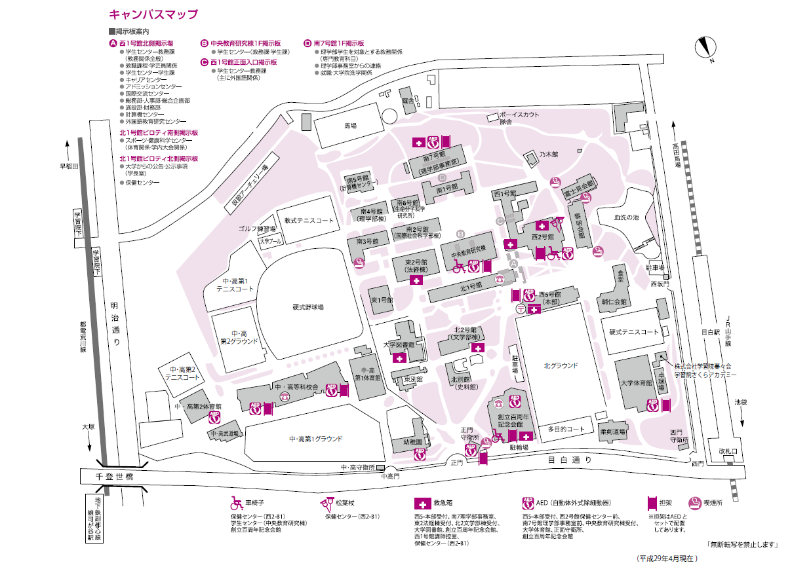

懇親会会場：揚子江 （目白店）
ＪＲ山手線「目白」駅改札から徒歩1分。
<https://tabelog.com/en/tokyo/A1305/A130502/13012439/>
下に、地図を添付

